23.01.2016 UA1CEG и UA1CEG/p в тесте «Мороз красный нос».
(5 ватт на стационаре и 3 в поле, -20 градусов)
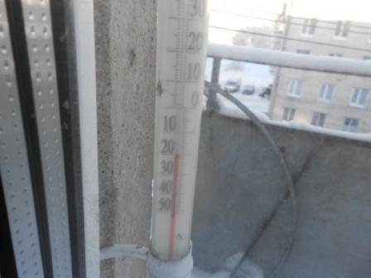
Вообще-то в Петербурге на этот момент -22, у нас всегда холоднее на 2 градуса. Но, ладно
в поле спешить нет смысла…
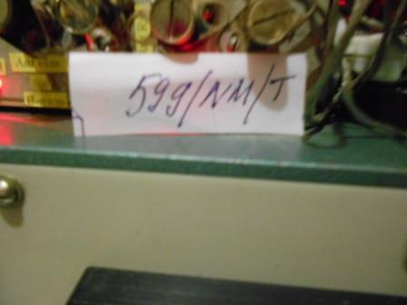
Что-бы что-то не перепутать, располагаю бумажку с образцом рапорта. Естественно, RST
нужно передавать реально!
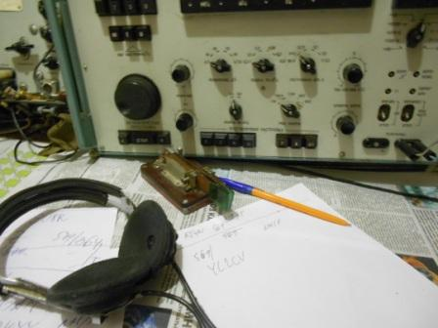
Ноутбук, вести отчёт, не стал использовать, в общем- то можно, но особого смысла нет.
Будет надоедать указанием повторов…
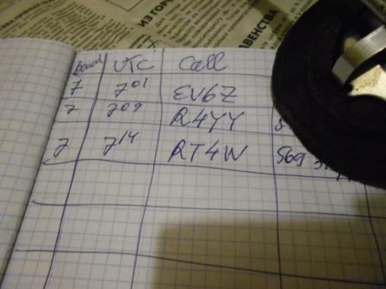
Начало я оцениваю отлично! Не хотелось бы выглядеть брюзгой, но, когда 5- ваттная станция громыхает 599++, мне не нравится, немного, чуть- чуть!
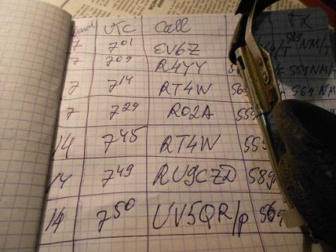
RU9CXD проходит балла на 3 выше, чем общая масса… Во всяком случае, так было у меня.

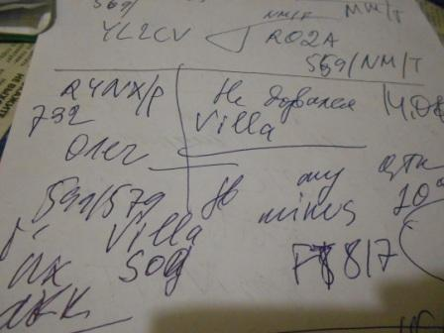
Знакомые люди! С первого раза Олега не дозвался, но вскоре прекрасно поговорили! У них неизмеримо комфортнее температура. «У них», т.к. меня вызвал, на частоте Олега,
Евгений UA4NU. Надеюсь никто меня не подозревает, что я без разрешения Олега, на его частоте стал беседовать с Евгением? Я спросил разрешения: «Олег, можно я на твоей частоте поговорю с UA4NU?». Олег, разумеется, разрешил. Потом Олег пытался связаться с Евгением, между ними что- то около 15 км, результата я не дождался, тест всё- таки, как никак!
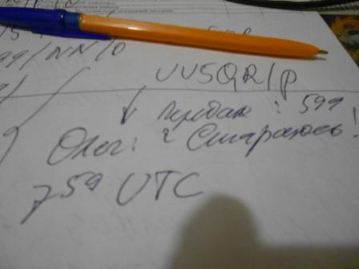
Вскоре поскучнело, Олег UV5QR/p «актиничает», но мне с ним работать рано…Обменялись фразами: «Олег, ты пошёл 599!». Он: «Стараюсь!»
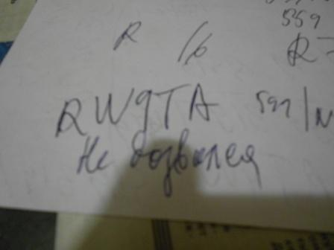

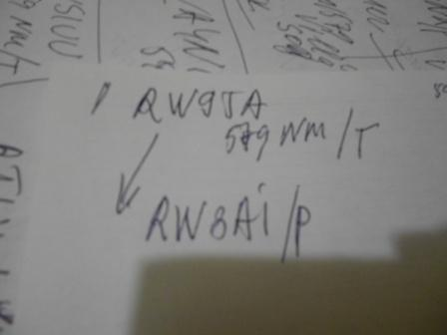
Валерий дозвался…
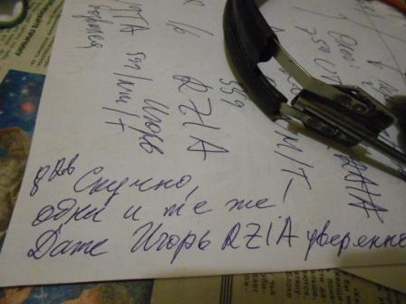
Получилось провести QSO c RZ1A. Затем уж совсем скучно… Игорь упорно передаёт CQ,
ему никто не отвечает. Я принимаю, хотя обычно между нами глухо.
Надоело быть статистом! Пойду- ка я на природу!
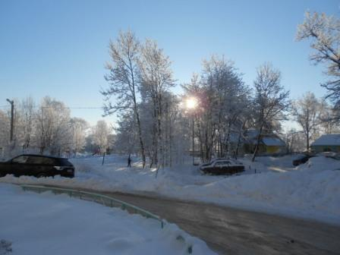

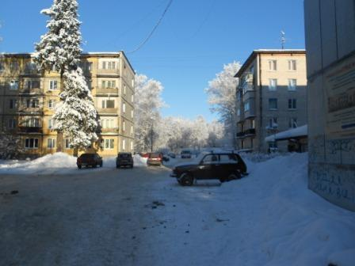

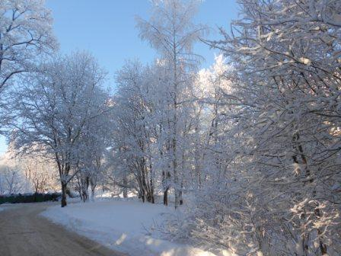
Я, по натуре абсолютный технарь, но тоже всё- таки понимаю- красиво! Но, холодновато…
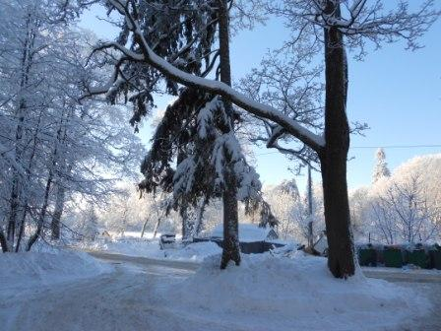

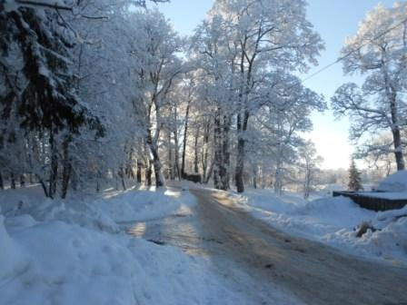

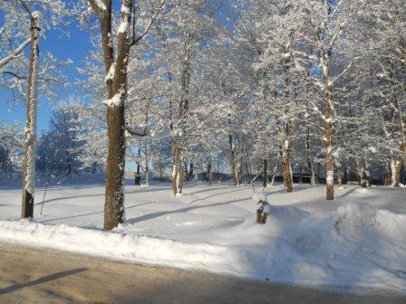
Справа, где в снегу расчищено- кто-то лихо влетел на машине и… машина села на днище,
колёса до земли не достают, пол- дня откапывали.
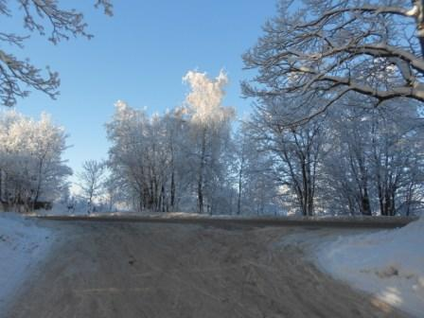

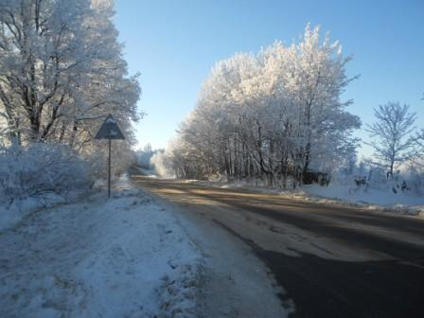

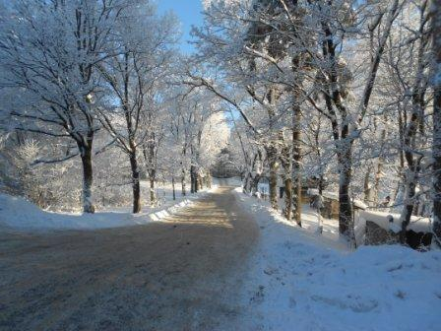

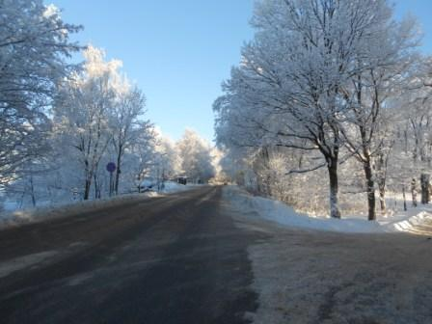

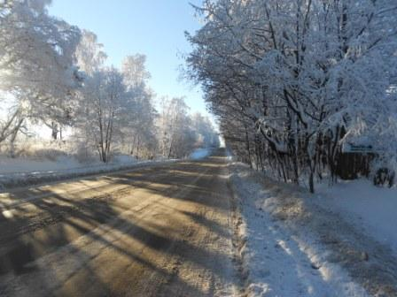

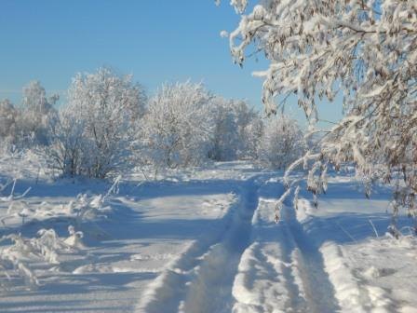
Почти на высотке…
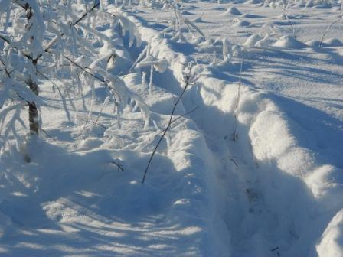
Если бы я заранее не проложил тропинку, не было- бы у меня возможности работать QRP/p! Снега, минимум, по колено. Где намело- по пояс и выше.
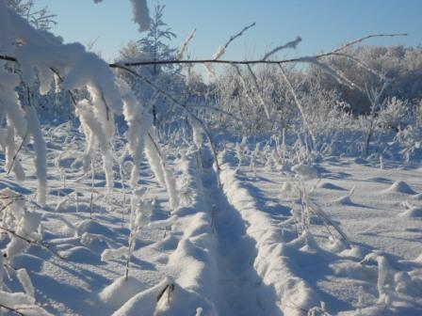

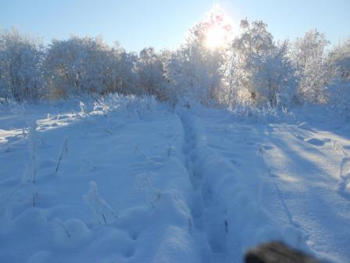
Романтика!
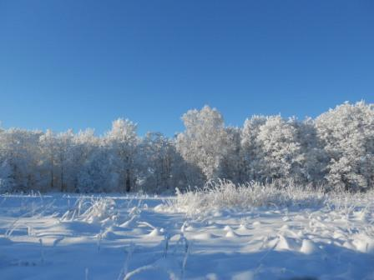

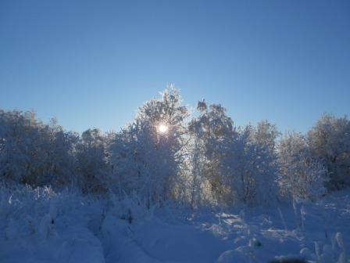

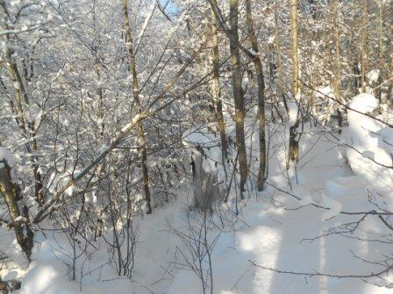
Вигвам. Только не смейтесь! Организаторы «Мороза», я не шучу, приравняли это сооружение к «стационарным»
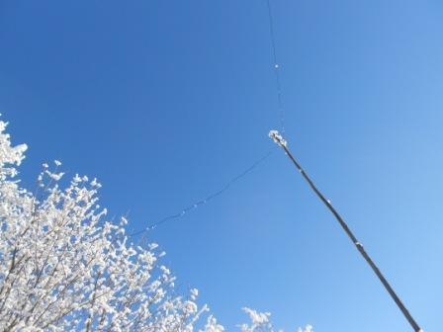
Антенна, кстати, тоже относится к «стационарным». Т.е считается, что работаю в данных условиях, например, как в отапливаемом гараже!
Т.е мне нужно выйти часов за шесть, до начала «Мороза», разгрести полуметровый слой снега, подвесить в лесу антенну и… вот только тогда я буду считаться, «работающим в поле».
В принципе-то, стационар, так стационар!
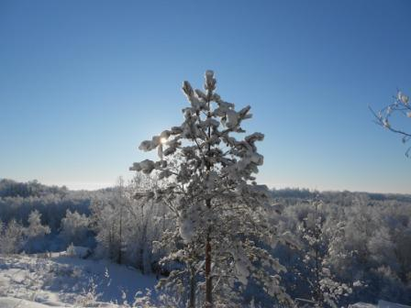

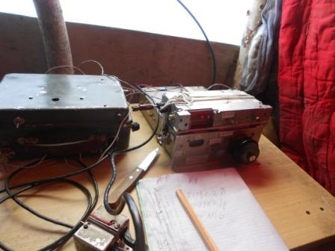

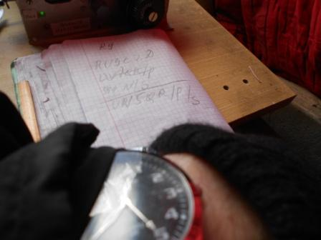
Дальше «Марлезонский балет»!
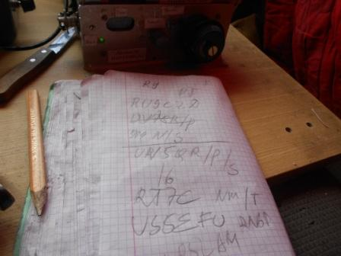

Никто не отвечает!
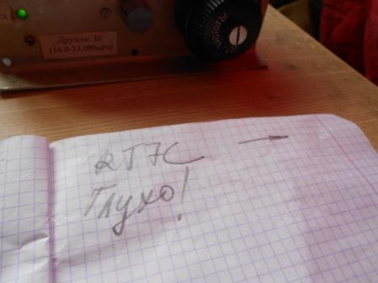
С громадным уровнем проходит RT7C и более слабые станции «задавлены» напрочь!
Мои 20-30 попыток вызвать, проваливаются с треском!
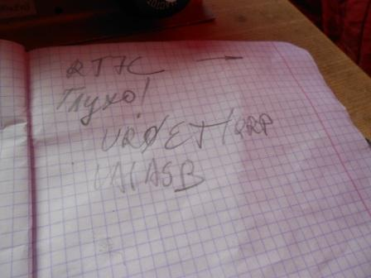
Слышу QSO Владимира с Леонидом, Леонид получает рапорт 339. Я Владимира не дозвался.
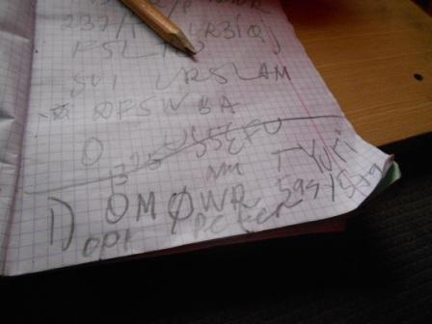
Еле- еле, абсолютно на пределе слышу UR5LAM, это при его- то антеннах! Пытаюсь дозваться, да формально пытаюсь, заведомо зная, что Александр не услышит, Олег UV5QR/p забивает полностью.
Да… дела, а ведь, насколько помню, все прошлые «Морозы» с Александром мы успешно общались…
Все мои попытки хоть кого-то из QRP дозваться… «как об стенку горох»! Замёрз, работаю на ключе голой рукой… пора завязывать!
Не ёрничаю! Крутанул ручку вниз, в QRO общество… моментально провожу QSO OM0WR, моменально!
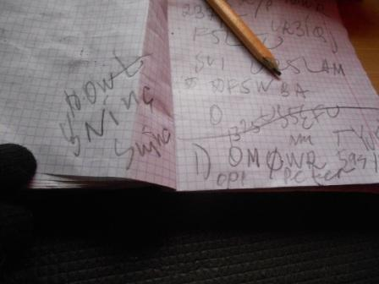
Перед этим, я уже достал лампочку, подключил к передатчику- всё нормально! Ну, пусть немного меньше, от мороза, мощность, но она есть!
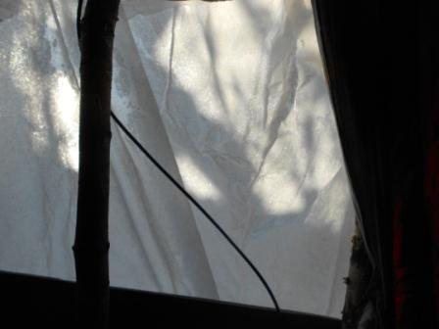
Всё! Нужно прогуляться, согреться!
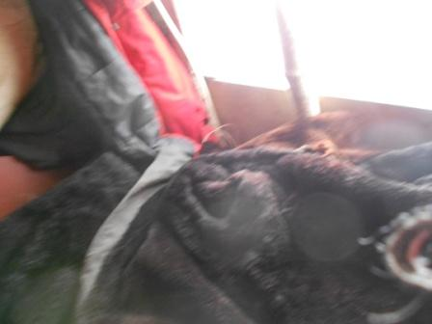
Радио так оставляю, шваркаю куртку, прикрываю, кого сюда принесёт?
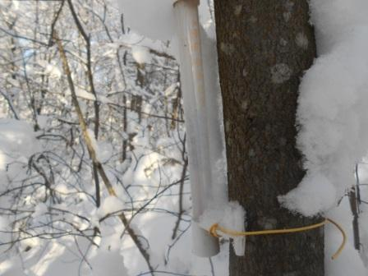
Термометр, вообще- то есть, не очень- то я верю, что сейчас -23 градуса…
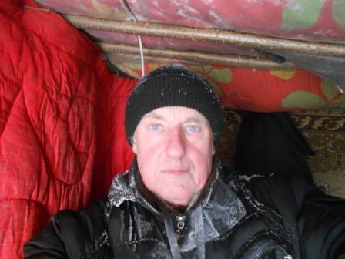
Не май месяц. В «стационаре» не жарко…
Ещё не всё! Прогулка.
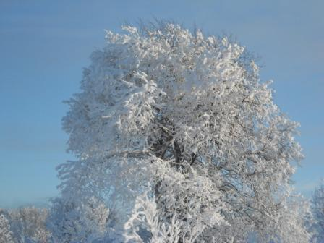

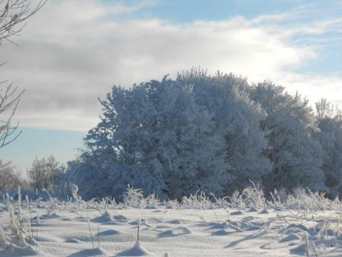

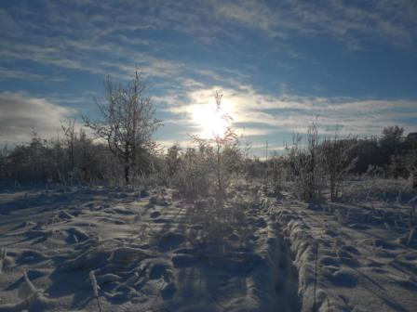

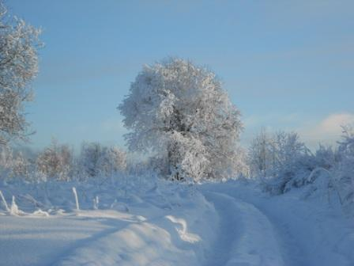

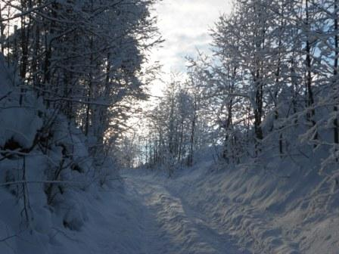

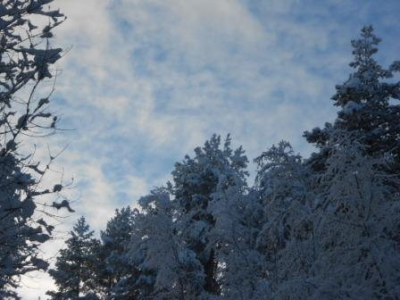

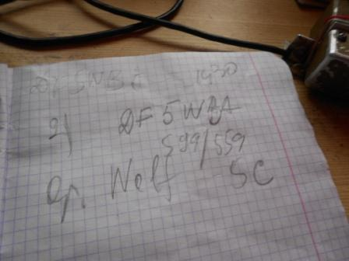
Придя с прогулки, вполне согревшись, провожу ещё пару QSO:
DF5WBA, и:
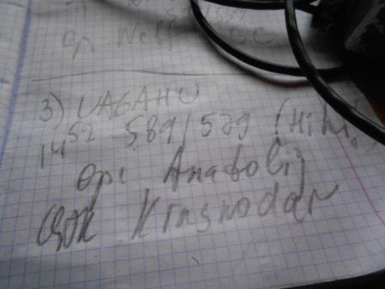
Тут уже я расхохотался! Только что не мог дозваться QRP стации, только что! Словно у меня и передатчика не было…

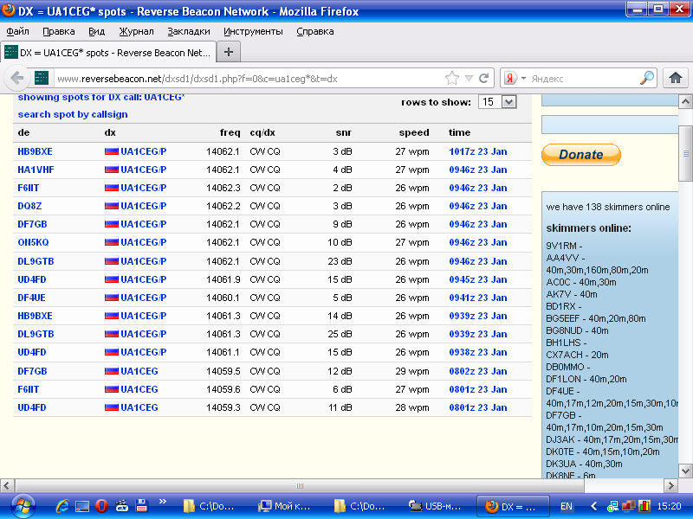
С отличным настроением возвращаюсь домой! Погода отличная, солнце, в эфире 3 QSO в полях- лесах провёл. Да и посмеялся! Было над чем.
Скиммеры вполне прилично, по критериям QRP, отмечали!
До встречи в эфире!

73! UA1CEG Юрий Александров, д.Гарболово. Ленинградской области, Всеволожского района.

LO23, KP50FI.

Сайт: www.ua1ceg.ru

